计算机网络实验报告-06

阮星程

2015K8009929047

1. 实验题目

生成树机制实验。

1. 实验内容

理解生成树协议的内容和原理，构建生成树程序，在一个简单的4交换机环路上自动生成生成树；

构建一个不少于6个节点，冗余度不小于2的拓扑，利用代码自动构建生成树。

1. 实验过程

开始逐步构建各个函数

优先级函数，对比config与当前端口存储的信息的优先级。返回负数则表明config的优先级要更高。巧妙地利用了4种信息各自的优先级，对应了8,4,2,1，避免了大量的连续if的出现。

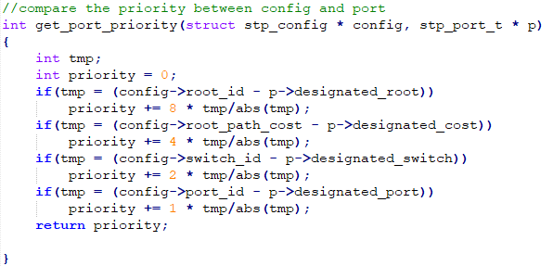

开始构建config处理程序

首先将config中的网络序信息转换为主机序，获取信息的优先级。

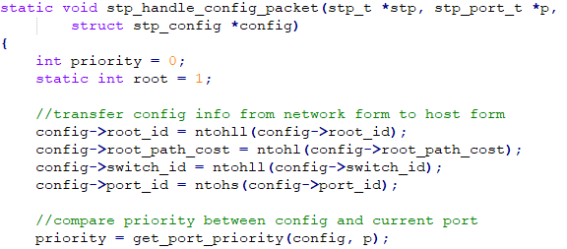

若当前端口优先级更高，当当前端口设置为指定端口，若相同则将其转发出去

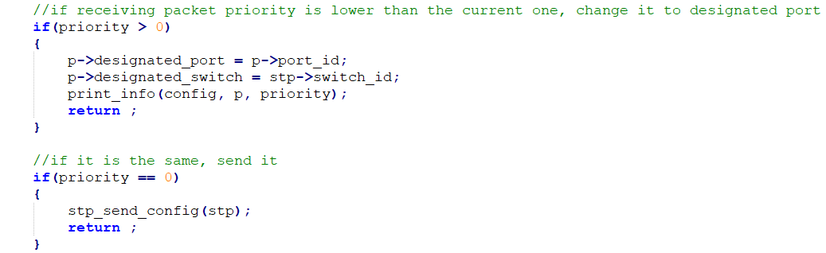

若端口优先级低，则开始相应处理

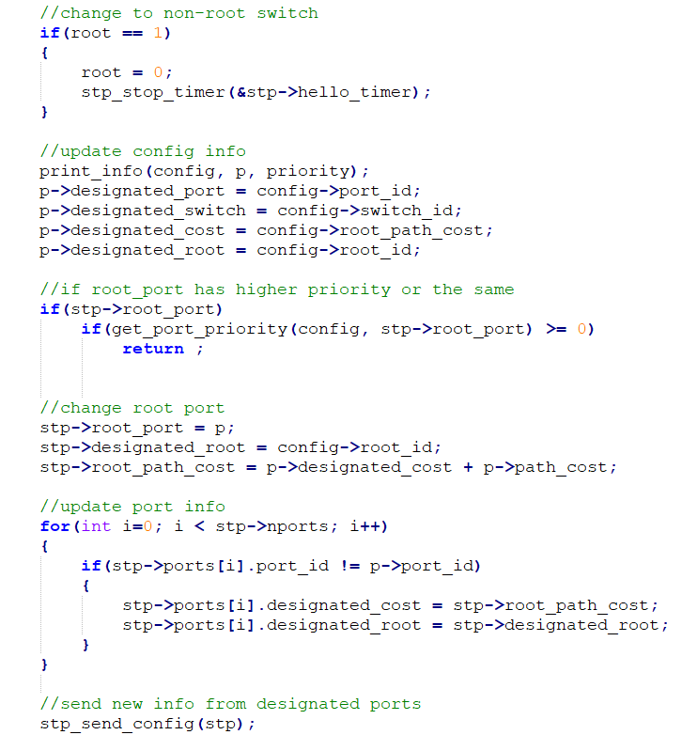

至此所有函数实现完毕，开始进行虚拟机测试，运行python脚本，启动终端



运行stp程序，开始发送和转发config信息，结果见下节。

1. 实验结果

4节点环路拓扑的结果应如下图：

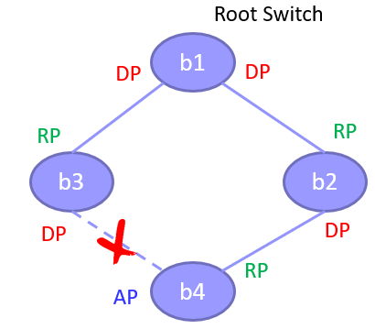

实际结果如下，与预期结果一致：

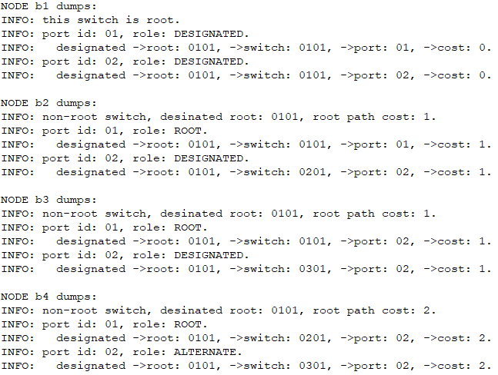

自己构建的6节点拓扑结构如下图，预期结果也如下：

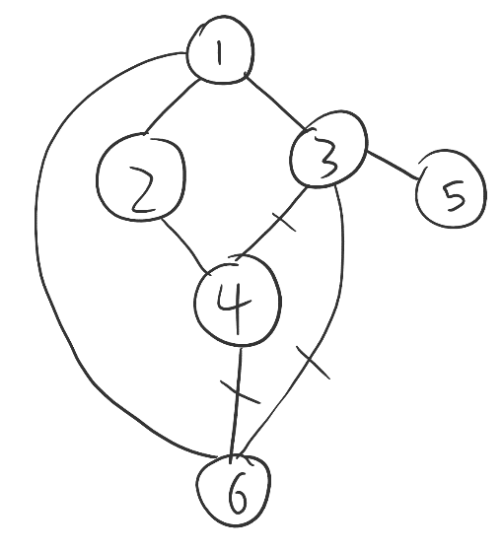

实际结果见下图，与预期相符：

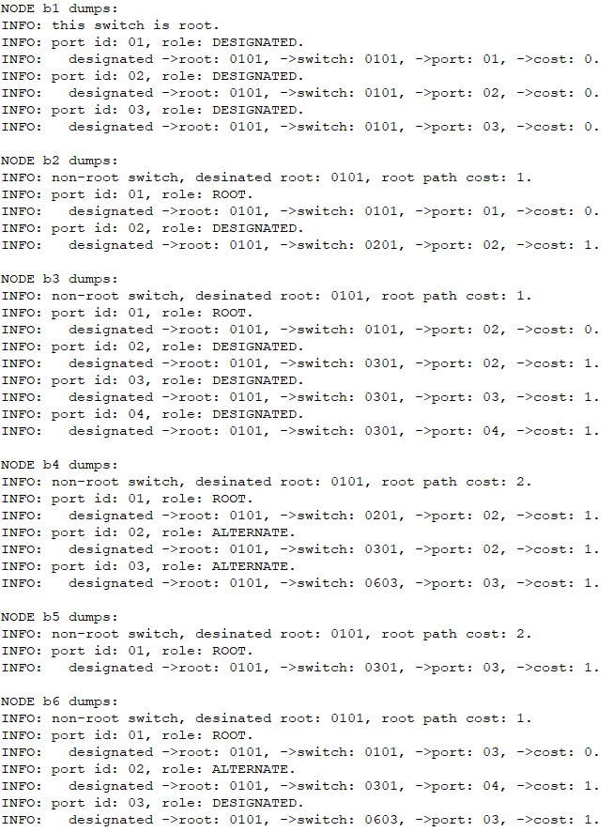

1. 实验总结

通过本次实现，我对生成树协议的内容有了更加具体细致的了解，不再仅仅局限于各节点之间的信息交互，而是理解了各节点间，节点与端口间的信息交互细节，收获满满。

我在本次实验中遇到了一些障碍。开头听过老师的讲解后便开始书写代码了，其实那时也还懵懵懂懂，不太清楚整个的处理流程，光看PPT也没能很好地理解节点信息和各端口信息之间的关系。这样写出来的代码自然是会出现各种各样的问题，比如说4节点环路中4的root端口被设置成了与3连接的那个。经历了一步步的试错，一步步的更改，一遍遍的阅读，最后才理解了各步究竟该干什么，才最终完成了实验。最终和PPT核对后其实每一步老师都有写，只是写的时候各步之间的顺序没有那么明确，各步的作用也没有怎么提及，希望老师能整改下PPT的组织结构，这样应该对学弟学妹完成实验有很大的帮助。